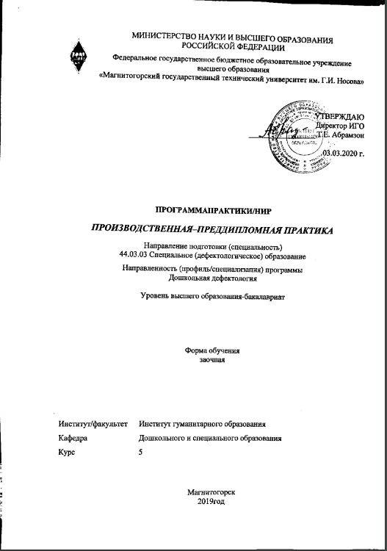

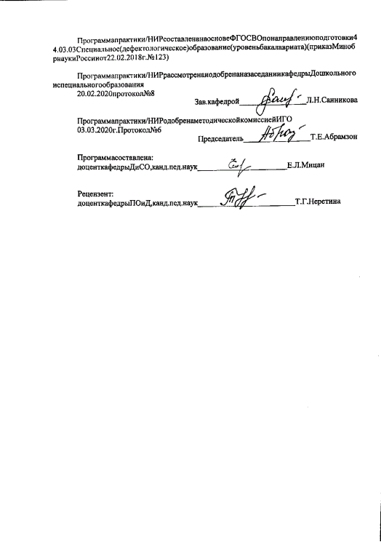

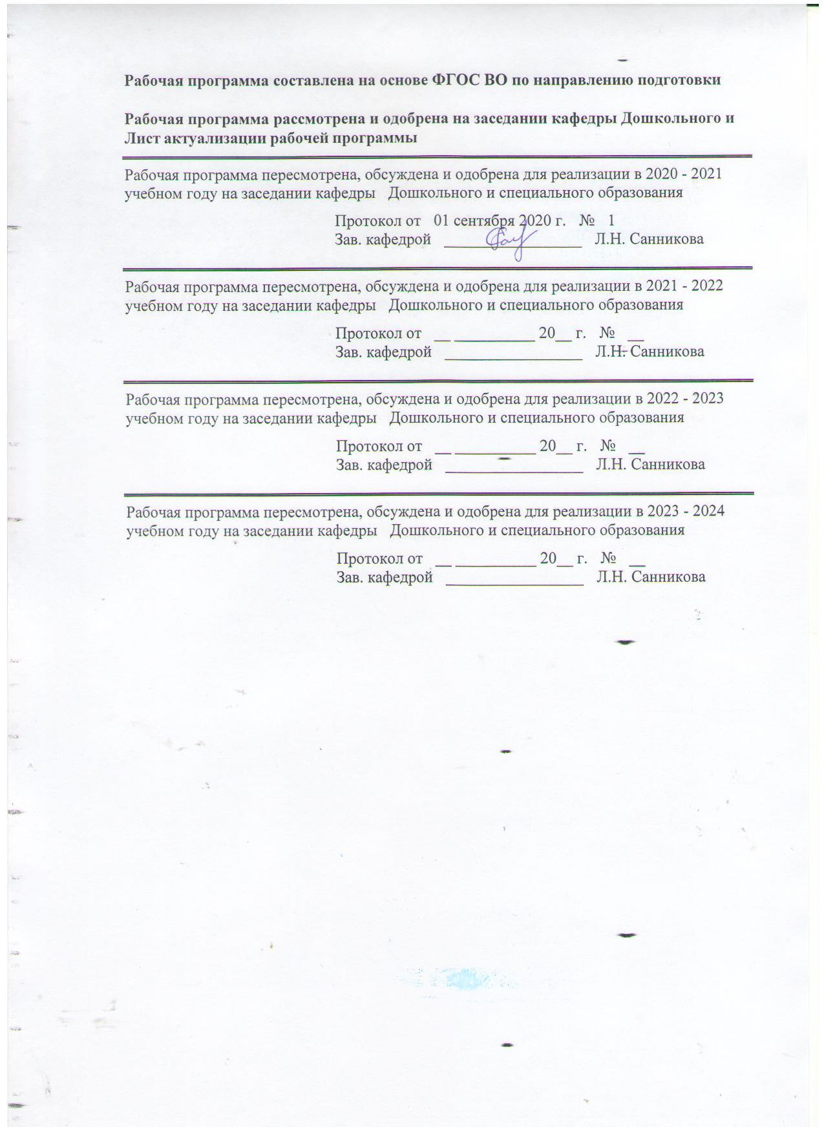

|  |  |
| --- | --- |
| **1Цели практики/НИР** | |
| Целями производственной – преддипломной практики по направлению подготовки 44.03.03 Специальное (дефектологическое) образование являются формирование у студентов устойчивого интереса к выбранному направлению профессиональной подготовки, ознакомление обучающихся с процессом организации и содержанием коррекционно-образовательного процесса в специальном (коррекционном) образовательном учреждении, должностных обязанностях специалистов и путях их взаимодействия в педагогическом процессе. | |
| **2Задачи практики/НИР** | |
| Задачами производственной - преддипломной практики являются формирование у студентов целостного представления о ребенке с нарушениями развития и основных видах деятельности дефектолога в специальном образовательном учреждении: определение уровня речевого развития детей и диагностика речевых нарушений, диагностика физического развития, профилактика и коррекция нарушений в физическом развитии, диагностика умственного развития и поведения детей, просвещение и консультирование родителей и педагогов по вопросам нормального и отклоняющегося развития; приобретение обучающимися начальных практических умений, навыков и компетенций в сфере профессиональной деятельности. | |
|  |  |
| **3Место практики/НИР в структуре образовательной программы** | |
| Для прохождения практики/НИР необходимы знания (умения, владения), сформированные в результате изучения дисциплин/ практик: | |
| Учебная - практика по получению первичных профессиональных умений и навыков | |
| Производственная-педагогическая практика | |
| Производственная-научно-исследовательская работа | |
| Производственная-практика по получению профессиональных умений и опыта профессиональной деятельности | |
| Знания (умения, владения), полученные в процессе прохождения практики/НИР будут необходимы для изучения дисциплин/практик: | |
| Выполнение и защита выпускной квалификационной работы | |
| Подготовка к сдаче и сдача государственного экзамена | |
|  |  |
| **4Местопроведения практики** | |
| Проводится на базе дошкольных и школьных специальных (коррекционных) и общеобразовательных учреждений, оказывающих логопедическую и специальную (коррекционную) помощь детям с нарушениями в развитии. | |
| Способ проведения практики: стационарная | |
| Практика осуществляется дискретно | |
|  |  |
| **5Компетенции обучающегося, формируемые в результате прохождения**  **практики/НИР и планируемые результаты обучения** | |
| Врезультатепрохожденияпрактики/НИРобучающийсядолженобладатьследующимикомпетенциями: | |
| Кодиндикатора | Индикатордостижениякомпетенции |
| ПК-1 Способен проектировать и реализовывать образовательный процесс, осуществлять коррекцию нарушений развития и социальной адаптации обучающихся с ограниченными возможностями здоровья | |
|
| ПК-1.1 | Планирует и реализует образовательную деятельность в специальных и образовательных учреждениях дошкольного и начального образования |

|  |  |
| --- | --- |
| ПК-1.2 | Осваивает и применяет специальные технологии и методы, позволяющие проводить коррекционно-развивающую работу с детьми с ограниченными возможностями здоровья в образовательных организациях дошкольного и начального образования |
| ПК-1.3 | Участвует в процессе социальной адаптации детей с ограниченными возможностями здоровья в образовательных организациях дошкольного и начального образования |
| ПК-2 Способен осуществлять организационно-методическое и организационно- педагогическое обеспечение реализации коррекционно-педагогической деятельности в учреждениях общего, дополнительного и специального образования | |
|
| ПК-2.1 | Осуществляет организационно-методическое обеспечение коррекционно-педагогической деятельности в учреждениях общего, дополнительного и специального образования |
| ПК-2.2 | Реализует организационно-педагогическое обеспечение дополнительных и общеобразовательных программ в условиях инклюзивного образования |
| ПК-3 Способен к психолого-педагогическому сопровождению образовательного процесса в образовательных организациях общего, профессионального и дополнительного образования, а также сопровождение семей с детьми с ограниченными возможностями здоровья | |
|
| ПК-3.1 | Осуществляет психолого-педагогическое сопровождение коррекционно-развивающей работы с обучающимися, в том числе работы по их восстановлению и реабилитации |
| ПК-3.2 | Осуществляет просвещение и сопровождение семей с детьми с ограниченными возможностями здоровья и других субъектов образовательного процесса |

|  |  |  |  |  |  |
| --- | --- | --- | --- | --- | --- |
| **6.Структураисодержаниепрактики/НИР** | | | | | |
| Общая трудоемкость практики/НИР составляет 9 зачетных единиц 324 акад. часов, в том числе:  –контактная работа– 0,2 акад. часов:  –самостоятельная работа– 319,9 акад. часов;  – в форме практической подготовки – 324 акад. часов | | | | |  |
| №  п/п | Разделы (этапы) исодержаниепрактики | Курс | Виды работ на практике,  Включая самостоятельную работу | Код компетенции | | |
| 1. | Подготовительный этап | 5 | Установочная конференция. Студенты знакомятся с задачами и организацией практики, сроками выполнения учебных заданий. Здесь же происходит распределение студентов по базам практики – логопедическим группам ДОУ и логопедическим пунктам конкретных общеобразовательных школ и их закрепление за определенными методистами. | ПК-1.1  ПК-2.1 | | |
| 2. | Организационный этап | 5 | Ознакомление с логопедической службой данного учреждения:  1.Экскурсия по базовому учреждению. Осмотр, знакомство с принадлежностью, назначением и оснащением кабинетов, участков, логопедического кабинета. Изучение коррекционно-развивающей среды.  2. Ознакомление с нормативными актами, определяющими коррекционно-образовательный (логопедический) процесс – уставом учреждения, концепцией, типовым положением о логопедической службе, производственной инструкцией, распоряжениями и рекомендациями контролирующих органов и методической службы.  3.Изучение информативных материалов, определяющих должностные обязанности специалистов.  4. Анализ коррекционно-развивающей среды санитарно—гигиенических условий в соответствии с ГОСТом и требованиями СанПиН  5. Знакомство с перечнем и содержанием документации логопеда учреждения. | ПК-1.2  ПК-2.2  ПК-3.1  ПК-3.2 | | |
| 3. | Основной этап | 5 | Изучение личности ребенка с нарушением речи и структуры речевого дефекта; системы планирования логопедической работы: 1. Изучение и анализ медицинской и педагогической документации обучающихся (воспитанников);  2. Логопедическое обследование детей, используя методы беседы, специальные методы;  3. Заполнение протоколов речевых карт по результатам обследования, формулирование выводов и рекомендаций;  4. Изучение расписания и методики организации логопедических занятий и работы логопедической службы;  5. Посещение, протоколирование и анализ занятий логопедов и других студентов.  Диагностика физического развития ребенка.  Составление карты обследования психомоторного развития ребенка.  Самостоятельная работа (выполнение индивидуальных и подгрупповых заданий в рамках текущего коррекционного учебно-воспитательного процесса)  1.Подготовка, проведение и анализ пробных и рабочих занятий/мероприятий;  2. Подготовка и проведение родительского собрания/беседы/консультации;  3. Подготовка и выступление на пед.совете/консилиуме/заседании МО.  4. Изготовление дидактического и наглядного материала к занятиям.  Посещение, протоколирование и анализ занятий дефектологов.  5. Подготовка и проведение элементов пробных и рабочих занятий.  6. Выполнение индивидуальных и подгрупповых заданий по дисциплинам общепрофессиональной и профессиональной подготовки | ПК-1.1  ПК-1.2  ПК-1.3  ПК-2.1  ПК-2.2  ПК- 3.1  ПК-3.2 | | |
| 4. | Заключительный этап | 5 | Оформление итоговой документации.  Обобщение результатов профессиональной подготовки практиковавшихся студентов. Составление отчета  Размещение отчета на образовательном портале МГТУ  Проверка отчета и выставление оценок | ПК-1.1  ПК-1.2  ПК-1.3  ПК-2.1  ПК-2.2  ПК- 3.1  ПК-3.2 | | | |

|  |
| --- |
| **7 Оценочные средства для проведения промежуточной аттестации по практики/НИР** |
| Представленывприложении1. |
|  |
| **8Учебно-методическое и информационное обеспечение практики/НИР** |
| **а) Основная литература:** |
| 1. Мицан Е. Л. Технология физического развития дошкольников с ограниченными возможностями здоровья [Электронный ресурс] : учебно-методическое пособие / Е. Л. Мицан ; МГТУ. - Магнитогорск : МГТУ, 2017. - 1 электрон. опт. диск (CD-ROM). - Режим доступа: <https://magtu.informsystema.ru/uploader/fileUpload?name=2926.pdf&show=dcatalogues/1/1134556/2926.pdf&view=true> . - Макрообъект. 2. Неретина Т. Г. Коррекционная педагогика [Электронный ресурс] : учебное пособие / Т. Г. Неретина ; МГТУ. - Магнитогорск : МГТУ, 2017. - 1 электрон. опт. диск (CD-ROM). - Режим доступа: <https://magtu.informsystema.ru/uploader/fileUpload?name=3411.pdf&show=dcatalogues/1/1139785/3411.pdf&view=true> . - Макрообъект. - ISBN 978-5-9967-0991-5. |
|  |
| **б) Дополнительнаялитература:** |
| 1. Сунагатуллина И. И. Дошкольная сурдопсихология [Электронный ресурс] : учебно-методическое пособие / И. И. Сунагатуллина ; МГТУ. - Магнитогорск : МГТУ, 2017. - 1 электрон. опт. диск (CD-ROM). - Режим доступа: <https://magtu.informsystema.ru/uploader/fileUpload?name=3157.pdf&show=dcatalogues/1/1136486/3157.pdf&view=true> . - Макрообъект. 2. Сунагатуллина И. И. Психология детей дошкольного возраста с нарушениями интеллектуального развития и задержкой психического развития [Электронный ресурс] : учебно-методическое пособие / И. И. Сунагатуллина ; МГТУ. - Магнитогорск : МГТУ, 2017. - 1 электрон. опт. диск (CD-ROM). - Режим доступа: <https://magtu.informsystema.ru/uploader/fileUpload?name=3352.pdf&show=dcatalogues/1/1139081/3352.pdf&view=true> . - Макрообъект. - ISBN 978-5-9967-1071-3. 3. Сунагатуллина И. И. Специальная психология [Электронный ресурс] : учебное пособие / И. И. Сунагатуллина ; МГТУ. - Магнитогорск : МГТУ, 2015. - 1 электрон. опт. диск (CD-ROM). - Режим доступа: <https://magtu.informsystema.ru/uploader/fileUpload?name=1503.pdf&show=dcatalogues/1/1124036/1503.pdf&view=true> . - Макрообъект. 4. Чигинцева Е. Г. Индивидуальные формы логопедической работы [Электронный ресурс] : учебное пособие / Е. Г. Чигинцева, Т. Н. Галимзянова ; МГТУ. - Магнитогорск : МГТУ, 2015. - 1 электрон. опт. диск (CD-ROM). - Режим доступа: <https://magtu.informsystema.ru/uploader/fileUpload?name=1500.pdf&show=dcatalogues/1/1124032/1500.pdf&view=true> . - Макрообъект. 5. Чигинцева Е. Г. Психолого-медико-педагогические консультации [Электронный ресурс] : учебное пособие / Е. Г. Чигинцева, Л. И. Савва, Л. А. Яковлева ; МГТУ. - Магнитогорск : МГТУ, 2017. - 1 электрон. опт. диск (CD-ROM). - Режим доступа: <https://magtu.informsystema.ru/uploader/fileUpload?name=2827.pdf&show=dcatalogues/1/1133069/2827.pdf&view=true> . - Макрообъект. |
|  |
| **в) Методическиеуказания:** |
| Л.Н.Санникова, Н.И.Левшина Промежуточная аттестация: система мониторинга качества образовательной деятельности обучающихся: методические рекомендации для обучающихся – Магнитогорск: Изд-во Магнитогорск. гос. техн. университета им.Г.И.Носова, 2019. -18 с. (25 шт. в библиотеке МГТУ). |
|  |
| **г)ПрограммноеобеспечениеиИнтернет-ресурсы:** |
|  |
|

|  |  |  |  |  |  |  |
| --- | --- | --- | --- | --- | --- | --- |
| **Программноеобеспечение** | | | | | | |
|  |  | Наименование ПО | № договора | | Срокдействиялицензии | |
|  |  | MS Windows 7 Professional(дляклассов) | Д-1227-18 от 08.10.2018 | | 11.10.2021 | |
|  |  |
|  |  | MS Office 2007 Professional | № 135 от 17.09.2007 | | бессрочно | |
|  |  | FAR Manager | свободно распространяемое | | бессрочно | |
|  |  | 7Zip | свободнораспространяемое ПО | | бессрочно | |
|  |  |  |  |  |  |  |
| **Профессиональные базы данных и информационные справочные системы** | | | | | | |
|  | Названиекурса | | | Ссылка | |  |
|  | Национальная информационно-аналитическая система – Российский индекс научного цитирования (РИНЦ) URL: | | | https://elibrary.ru/project_risc.asp | |  |
|  |  |
|  | Электронная база периодических изданий East View Information Services, ООО «ИВИС» | | | https://dlib.eastview.com/ | |  |
|  | Поисковая система Академия Google (Google Scholar) URL | | | https://scholar.google.ru/ | |  |
|  | Информационная система - Единое окно доступа к информационным ресурсам URL | | | http://window.edu.ru/ | |  |
|  | Российская Государственная библиотека. Каталоги | | | https://www.rsl.ru/ru/4readers/catalogues/ | |  |
|  | Электронные ресурсы библиотеки МГТУ им. Г.И. Носова | | | http://magtu.ru:8085/marcweb2/Default.asp | |  |
|  | Университетская информационная система РОССИЯ | | | https://uisrussia.msu.ru | |  |
| **9 Материально-техническое обеспечение практики/НИР** | | | | | | |
| Материально-техническое обеспечение базы практики – образовательные организации, специализированные учреждения, научно-исследовательская лаборатория коррекционной педагогики кафедры - позволяет в полном объеме реализовать цели и задачи производственной - научно-исследовательской работы и сформировать соответствующие компетенции.  Индивидуальные и групповые консультация, самостоятельная работа студентов осуществляется на базе университета.  Материально-техническое обеспечение на базе университета  Учебные аудитории для проведения практических занятий, групповых и индивидуальных консультаций, текущего контроля и промежуточной аттестации - Доска, мультимедийный проектор, экран  Помещения для самостоятельной работы обучающихся - Персональные компьютеры с пакетом MSOffice, выходом в Интернет и с доступом в электронную информационно-образовательную среду университета  Помещение для хранения и профилактического обслуживания учебного оборудования - Шкафы для хранения учебно-методической документации, учебного оборудования и учебно-наглядных пособий | | | | | | |

**Приложение 1**

**Оценочные средства для проведения промежуточной аттестации**

**а) Планируемые результаты обучения и оценочные средства для проведения промежуточной аттестации:**

|  |  |  |
| --- | --- | --- |
| Код индикатора | Индикатор достижения компетенции | Оценочные средства |
| ПК-1 Способен проектировать и реализовывать образовательный процесс, осуществлять коррекцию нарушений развития и социальной адаптации обучающихся с ограниченными возможностями здоровья | | |
| ПК-1.1 | Планирует и реализует образовательную деятельность в специальных и образовательных учреждениях дошкольного и начального образования | Подготовить доклад на тему:   1. Организация логопедической помощи детям младшего школьного возраста, имеющим нарушения устной и письменной речи. 2. Организация лечебной и психолого-педагогической помощи детям с эмоционально-волевыми расстройствами, обучающимся в массовой школе. |
| ПК-1.2 | Осваивает и применяет специальные технологии и методы, позволяющие проводить коррекционно-развивающую работу с детьми с ограниченными возможностями здоровья в образовательных организациях дошкольного и начального образования | Подготовить сообщение:  Организация, методы и содержание психолого-педагогического обследования детей с отклонениями в развитии. |
| ПК-1.3 | Участвует в процессе социальной адаптации детей с ограниченными возможностями здоровья в образовательных организациях дошкольного и начального образования | Разработать содержание программы индивидуальной коррекционной работы с ребенком с задержкой психического развития в образовательном учреждении общего типа. |
| ПК-2 Способен осуществлять организационно-методическое и организационно- педагогическое обеспечение реализации коррекционно-педагогической деятельности в учреждениях общего, дополнительного и специального образования | | |
| ПК-2.1 | Осуществляет организационно-методическое обеспечение коррекционно-педагогической деятельности в учреждениях общего, дополнительного и специального образования | Подготовить рефераты на тему:   1. Организация обучения и воспитания детей с ЗПР в коррекционных образовательных учреждениях и в массовой общеобразовательной школе. 2. Содержание программы индивидуальной коррекционной работы с ребенком с задержкой психического развития в образовательном учреждении общего типа. 3. Основные организационные мероприятия в отношении детей с нарушениями речи в образовательных учреждениях специального и общего назначения. |
| ПК-2.2 | Реализует организационно-педагогическое обеспечение дополнительных и общеобразовательных программ в условиях инклюзивного образования | Подготовить сообщение:   1. Организация обучения и воспитания детей с сенсорными нарушениями в коррекционных образовательных учреждениях. 2. Организация обучения и воспитания детей с ЗПР в коррекционных образовательных учреждениях и в массовой общеобразовательной школе. 3. Содержание программы индивидуальной коррекционной работы с ребенком с задержкой психического развития в образовательном учреждении общего типа. |
| ПК-3 Способен к психолого-педагогическому сопровождению образовательного процесса в образовательных организациях общего, профессионального и дополнительного образования, а также сопровождение семей с детьми с ограниченными возможностями здоровья | | |
| ПК-3.1 | Осуществляет психолого-педагогическое сопровождение коррекционно-развивающей работы с обучающимися, в том числе работы по их восстановлению и реабилитации | Подготовить сообщение:   1. Организация лечебной и психолого-педагогической помощи детям с эмоционально-волевыми расстройствами, обучающимся в массовой школе. 2. Организация коррекционной педагогической работы с учащимися, страдающими эмоционально-волевыми расстройствами. 3. Организация обучения и воспитания детей со «сложным дефектом» (комплексные нарушения развития). 4. Организация, методы и содержание психолого-педагогического обследования детей с отклонениями в развитии. |
| ПК-3.2 | Осуществляет просвещение и сопровождение семей с детьми с ограниченными возможностями здоровья и других субъектов образовательного процесса | Подготовить рекомендации для родителей детей с ограниченными возможностями здоровья |
|  |  |  |

# Вид аттестации по итогам практики – зачет с оценкой, который проводится в форме защиты отчета

Содержание отчета должно включать следующие разделы:

1. отчет о результатах практики;
2. карта аттестации студента;
3. ведомость по практике;
4. характеристика на студента-практиканта

Вопросы для составления характеристики на студента-практиканта:

* Отношение к практике: дисциплинированность, активность, педтворчество, качество открытого просмотра, динамика оценок.
* Особенности профессионального взаимодействия с детьми и родителями: способности, их совершенствование, возможные трудности.
* Рекомендации к профессиональной педдеятельности и итоговая оценка за практику.

Промежуточная аттестация по производственной практике – практики по получению профессиональных умений и опыта профессиональной деятельности имеет целью определить степень достижения запланированных результатов обучения и проводится в форме предъявления студентом отчетной документации и выступления на итоговой конференции по практике.

По результатам аттестации выставляется дифференцированный зачет (зачет с оценкой).

Обязательной формой отчетности студента-практиканта является письменный отчет.

Подготовка отчета выполняется обучающимся самостоятельно под руководством преподавателя. При написании отчета обучающийся должен показать свое умение работать с нормативным материалом и литературными источниками, а также возможность систематизировать и анализировать фактический материал и самостоятельно творчески его осмысливать.

Содержание отчета определяется индивидуальным заданием, выданным руководителем практики. В процессе написания отчета обучающийся должен разобраться в теоретических вопросах избранной темы, самостоятельно проанализировать практический материал, разобрать и обосновать практические предложения.

Готовый отчет сдается на проверку преподавателю не позднее 5-х дней до окончания практики. Преподаватель, проверив отчет, может возвратить его для доработки вместе с письменными замечаниями. Обучающийся должен устранить полученные замечания и публично защитить отчет.

По итогам промежуточной аттестации выставляются оценки «отлично», «хорошо», «удовлетворительно», «неудовлетворительно».

В качестве критериев оценки результатов практики выступают:

* активное участие в психологической практике и выполнение всех предусмотренных программой видов деятельности на различных этапах практики;
* наличие интереса к деятельности психолога, заинтересованность в работе, умение и желание работать с клиентом;
* степень самостоятельности, наличие творчества при разработке и проведении занятий, подготовке дидактического материала;
* характеристика деятельности студента (участие в жизни группы, помощь в подготовке различных мероприятий, оформление дидактического материала и т. д.) со стороны психолога-руководителя практики;
* качество оформления и своевременная сдача отчетной документации.

**Критерии дифференцированной оценки результатов практики:**

**«отлично»** - обучающийся представляет отчет, в котором в полном объеме раскрыто содержание задания; положительная динамика оценок за весь период практики, дисциплина и самостоятельность, активность во взаимодействии с родителями; педагогическое творчество (планирование, разработка конспекта, взаимодействия с детьми), документация по педпрактике может быть предложена для педкабинета.

**«хорошо»** - обучающийся представляет отчет, в котором содержание раскрыто достаточно, преобладание положительной динамики оценок, дисциплина, участие во взаимодействии с родителями, освоение навыков планирования, разработки конспекта, взаимодействие с детьми, документация подготовлена без замечаний.

«**удовлетворительно**» - обучающийся представляет отчет, в котором содержание раскрыты слабо и в неполном объеме, отсутствие положительной динамики оценок, пассивность и дисциплинарные проблемы, отсутствие совершенствования качества плана, конспекта, взаимодействие с детьми, родителями; замечания к отчетной документации.

**«неудовлетворительно»** - отсутствие положительных оценок, пассивность и значительные дисциплинарные проблемы, отсутствие совершенствования качества плана, конспекта, взаимодействия с детьми, родителями; замечания к отчетной документации, несвоевременность ее сдачи. Отчет с замечаниями преподавателя возвращается обучающемуся на доработку, и условно допускается до публичной защиты.